前 言

本制度属于运行类管理制度。

本制度由生产运营部起草。

本制度由生产运营部负责解释。

设备设施保养优化管理程序

1 范围

本文规定了对设备设施维护保养的流程、内容、技术等方面持续改进，提高设备设施保养工作的质量、效率、经济性等。
本程序适用于公司范围内所有机械设备和动力设施。
本文件依据GLG1409制定。

2 规范性引用文件

下列文件对于本文件的应用是必不可少的。凡是注日期或（和）版次的引用文件，仅注日期或（和）版次的版本适用于本文件。凡是不注日期或（和）版次的引用文件，其最新版本（包括所有的修改单）适用于本文件。

编号 | 名称 | 密级 | 文件类别 | 发布时间
GLG1409 | 生产资源保障管理规则 | 公开 | 无 | 无

3 表格

3.1 规定表格

无

3.2 引用表格

FM1409-05 设备一级维护保养点检表

FM1409-06 设备二级维护保养点检表
FM1409-07 设备三级维护保养规程

4 术语和定义

4.1 保养优化
是指通过系统化的技术改进、管理措施等，对设备设施维护保养的流程、内容、技术等方面持续改进，提高设备设施保养工作的质量、效率、经济性等，实现降低故障率、保障设备长期稳定运行。

5 机构与职责

5.1 生产运营部

生产运营部是设备管理的归口部门，主要职责如下：
负责依据设备设施维护保养结果检查情况，分析保养过程的全流程数据，识别影响设备设施保养质量的瓶颈，根据GLC140905设备设施维护保养管理程序，按需更新FM1409-05设备一级维护保养点检表、FM1409-06设备二级维护保养点检表、FM1409-07设备三级维护保养规程。

6 要求

6.1 合规管理要求

无

6.2 风险管理要求

风险及应对措施1
风险主题 | 设备完好率不符合要求风险
风险描述 | 存在设备维护保养优化不及时，导致设备平均完好率不符合要求的风险
密级 | 公开 | 发生可能性 | 无
影响程度 | 无 | 应对措施 | 接受
具体应对措施 | 依据设备维护保养情况及时优化三级维护保养规程。

6.3 设备设施保养优化管理要求

6.3.1 如清洁灰尘、油污等杂质，影响保养进度或者质量，应根据设备设施的运行状态及使用需求，及时更新相应的维护保养点检表或设备三级维护保养规程。
6.3.2 如紧固件不牢固，影响保养进度或质量，应在被紧固备件上做好标识，并在设备三级维护保养规程中更新紧固频次，明确紧固使用工具。
6.3.3 因备件数量不足影响保养进度或质量，结合备件的安全库存优化备件采购数量，在设备三级维护保养规程明确备件型号等信息。
6.3.4 因零部件清洗效果不佳，影响保养进度或质量，应在设备三级维护保养规程明确清洗工作技术要求及所需耗材。
6.3.5 因保养工具影响保养进度或质量，应在设备三级维护保养规程明确工具和辅助设施的技术参数。
6.3.6 如保养过程中发现隐性故障，影响保养进度或质量，应在设备三级维护保养规程更新保养项目。
6.3.7 如过滤元件堵塞严重，影响保养进度或质量，应在设备三级维

护保养规程更新保养频次。

6.3.8 如易损件磨损严重，影响保养进度或质量，应在设备三级维护保养规程结合设备设施使用需求更新易损件更换频次。

7 流程

7.1 设备设施保养优化流程

7.1.1 设备设施保养优化流程图

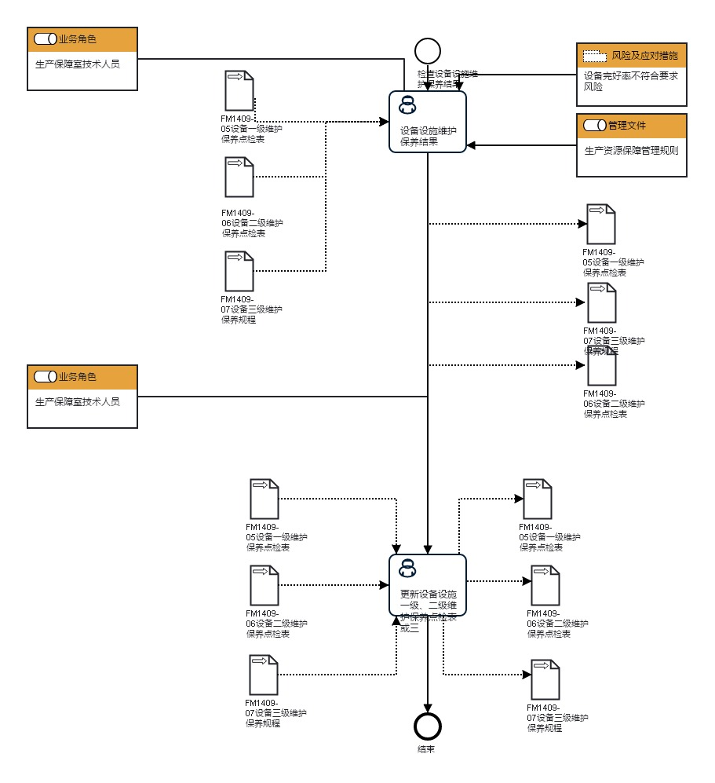

7.1.2设备设施保养优化流程说明表

（1）设备设施维护保养结果

设  备  设  施  维  护  保  养  结  果 | 步骤描述 | 检查设备设施维护保养结果
 |  | 活动频率 | 30天
 |  | 流程角色 | 生产保障室技术人员 | 岗位 | 生产保障室技术员
 |  | 输入物 | FM1409-05设备一级维护保养点检表,FM1409-07设备三级维护保养规程,FM1409-06设备二级维护保养点检表 | 输出物 | FM1409-06设备二级维护保养点检表,FM1409-07设备三级维护保养规程,FM1409-05设备一级维护保养点检表
 |  | 合规条款 | 无
 |  | 作业执行标准 | 无
 |  | 风险及应对措施 | 设备完好率不符合要求风险

（2）更新设备设施一级、二级维护保养点检表或三级维护保养规程

更  新  设  备  设  施  一  级  、  二  级  维  护  保  养  点  检  表  或  三  级  维  护  保  养  规  程 | 步骤描述 | 根据设备设施维护保养结果，更新设备一级、二级维护保养点检表和三级维护保养规程
 |  | 活动频率 | 30天
 |  | 流程角色 | 生产保障室技术人员 | 岗位 | 生产保障室技术员
 |  | 输入物 | FM1409-07设备三级维护保养规程,FM1409-06设备二级维护保养点检表,FM1409-05设备一级维护保养点检表 | 输出物 | FM1409-05设备一级维护保养点检表,FM1409-06设备二级维护保养点检表,FM1409-07设备三级维护保养规程
 |  | 合规条款 | 无
 |  | 作业执行标准 | 无
 |  | 风险及应对措施 | 无

8 流程角色职责表

角色名称 | 职责
生产保障室技术员 | 负责依据设备设施维护保养结果检查情况，分析保养过程的全流程数据，识别影响设备设施保养质量的瓶颈，按需更新FM1409-05设备一级维护保养点检表、FM1409-06设备二级维护保养点检表、FM1409-07设备三级维护保养规程。

9 流程绩效指标表

无

10 建立如下管理标准支持本程序

无

11 记录控制

无

